Global Economic Update: Risk and Opportunity
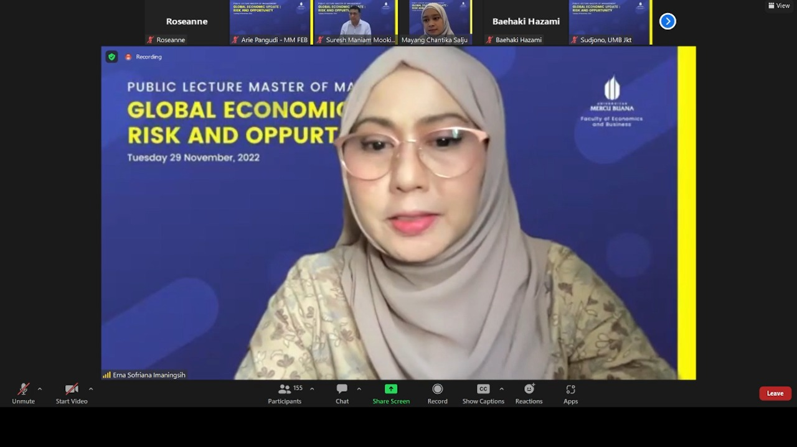

Pada hari selasa, 29 November 2022, Prodi S2 Manajemen Fakultas Ekonomi dan Bisnis Universitas Mercu Buana melaksanakan Kuliah Tamu dengan tema”Global Economic Update: Risk and Opportunity” Pembicara dalam acara ini adalah Mr Suresh Maniam Mookiah Dari Jakarta Future Exchange.

Kuliah tamu dihadiri sebanyak 237 orang yang terdiri dari kalangan akademisi dan praktisi. Acara dibuka oleh Dekan Fakultas Ekonomi dan Bisnis, Dr Erna sofriana Imaningsih,M.Si. Beliau menegaskan bahwa dalam dunia yang terhubung secara global, kehidupan kita saling terkait dengan negara lain untuk perdagangan, investasi, tenaga kerja dan aktivitas lain yang menentukan ekonomi global. Saat ini terdapat beberapa tantangan terkait kondisi COVID, kemiskinan, pengangguran, korupsi dll yang dapat menghambat laju tujuan strategi ekonomi global. Tantangan tersebut menghasilkan resiko dan peluang yang harus kita jawab.
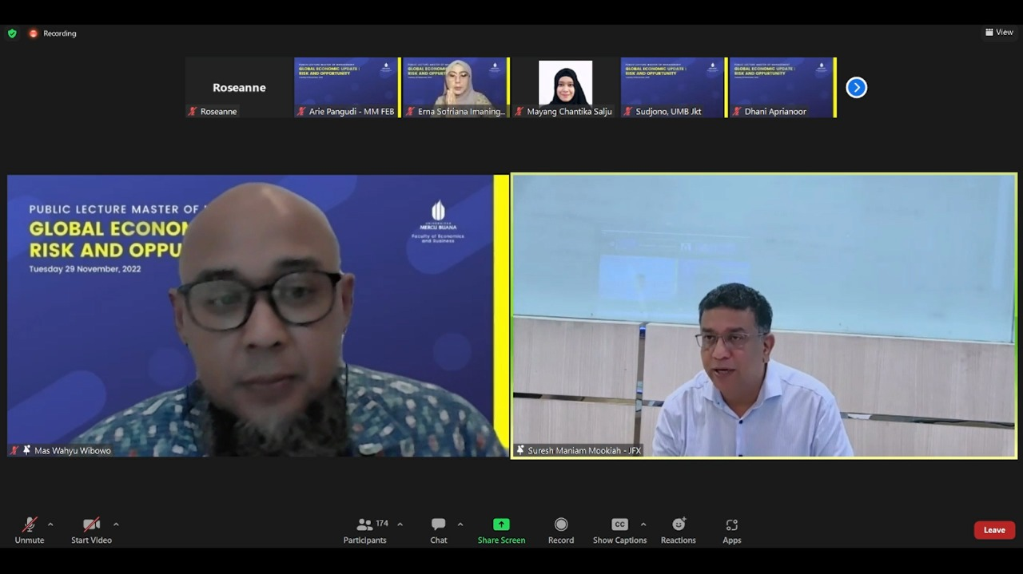

Acara yang dimoderatori oleh Mas Wahyu Wibowo, PhD ini bertujuan untuk memberi pencerahan trend terkini terkait ekonomi global sehingga kita dapat terus berjuang, tetap produktif dan menjaga komunikasi dengan masyarakat global ditengah ketidakpastian kondisi ekonomi saat ini.

Dalam presentasinya, Mr Suresh menjelaskan dampak, resiko dan peluang untuk beberapa kondisi global saat ini seperti konflik Russia-Ukraine, Perang dagang Cina-US, konflik Israel – Palestine, Britain Exit, Indonesia CPO export Ban, Crypto Currency dan Pandemic Covid 19.

Kondisi tersebut memberikan dampak seperti: Kenaikan Harga Pangan; Ketidakstabilan nilai tukar mata uang; kenaikan harga minyak sawit mentah (CPO) dan batubara; Likuiditas global menyusut dan Depresiasi beberapa mata uang.

Resiko yang dihadapi oleh negara-negara antara lain: kekurangan pangan; resesi global; Meningkatnya perang yang mungkin melibatkan negara-negara dengan nuklir; Volatilitas dalam mata uang dan indeks.

Beberapa peluang yang bisa dimanfaatkan oleh Indonesia yaitu: mengembangkan bisnis online dan media pemasaran; Berinvestasi dalam energi terbarukan; mengembangkan biofuel lebih lanjut untuk menggantikan bahan bakar fosil; Lebih banyak ekspor CPO dan Meningkatkan produksi Biodiesel.

Dengan adanya perubahan kondisi perekonomian global, maka Indonesia perlu menerapkan sistem perekonomian dengan mempertimbangkan resiko dan menangkap peluang potensi pasar melalui pengembangan bisnis secara online baik itu di sektor pangan, perkebunan, perbankan, sampai kepada SMEs.

